EXEMPLO DE EXAME PROVIDER-STATELESSWIDGET-STATEFULWIDGET.

Emprega rutas para pasar dunha pantalla a outra.

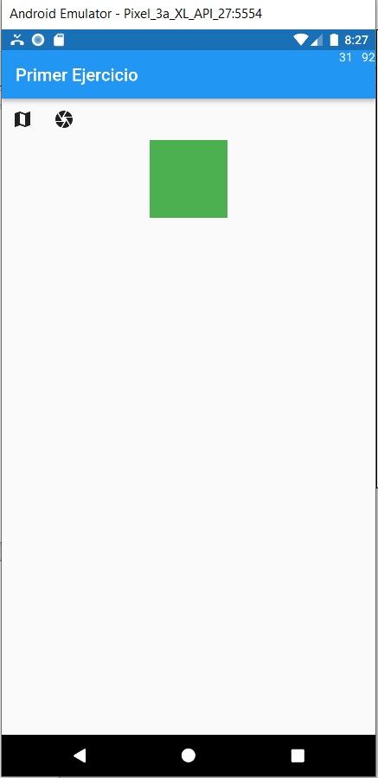
PRIMERA PANTALLA:

Funcionamento:
Consta na AppBar de dous contadores de click´s, un por cada IconButton. Cada vez que se preme nun IconButton, o contador correspondente se incrementa. Terasre en conta a reutilización de código, é dicir, non ter o código repetido para cada contador.
Cada vez que se preme nun IconButton:
O contador correspondente se incrementa
O tamaño do contenedor verde cambia. Se se preme o IconButton da esquerda aumenta de tamaña en 20 unidades cada vez (alto e ancho) . Se prememos no da dereita o tamaño decrece en 20 unidades.
O iconbutton cambia de icona
Terasre en conta a reutilización de código, é dicir, non ter o código repetido para cada IconButton.

Ao facer doubleclick sobre o contenedor verde, aparece a segunda pantalla:

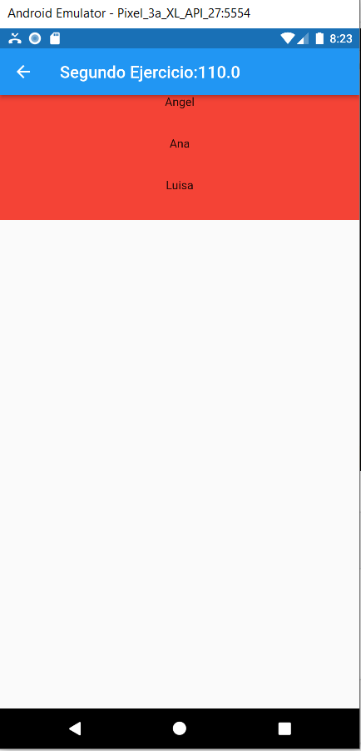

Aparece no title, o tamaño do container pasado como parámetro.
Unha lista de datos de tipo String.
Os elementos que conforman non son ListTile, son Container cun texto interior.
Ao facer double click sobre o elemento da lista, o elemento se borra.
Se facemos click sobre calquera elemento da lista, pechamos a segunda pantalla e aparece a primeira.

Emprega o provider cós datos e métodos que consideres necesario, tendo en conta que:
O cambio de estado do IconButton non se garda no provider.
Os textos que contan o número de click´s deben estar definidos dentro do Widget Scaffold.
O contenedor e o IconButton están definidos en Widgets separados.
Debes intentar que se redibuxen a cantidade mínima de Widgets e o menor número de veces.

